ESCOLA MUNICIPAL DE EDUCAÇÃO BÁSICA ALFREDO GOMES.
DIRETORA: IVÂNIA NORA.
ASSESSORA PEDAGÓGICA: SIMONE ANDRÉA CARL.
ASSESSORA TÉCNICA ADM.: TANIA N. DE ÁVILA.
PROFESSORA: LÍLIAN DE MORAIS
DISCIPLINA: PROSEDI
CATANDUVAS – SC
ANO 2020 TURMA: 1 ANO

Dia 19 comemoramos o dia da Bandeira, por isso a atividade da semana é sobre essa data comemorativa.
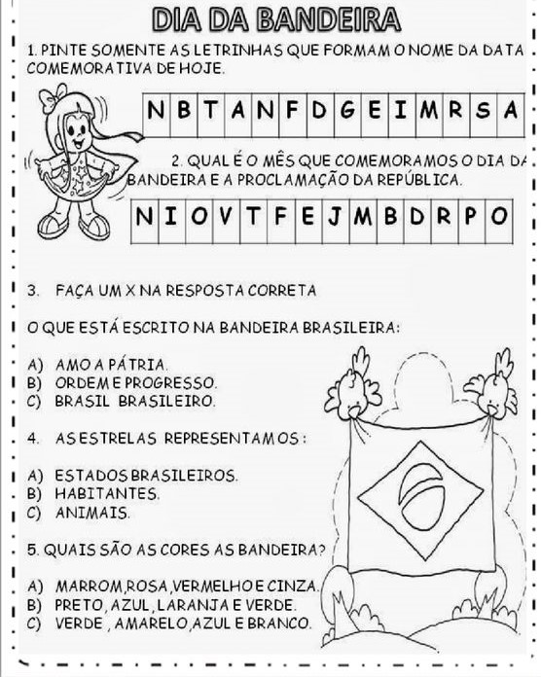

Ótima semana a todos

